ЕВРАЗИЙСКИЙ СОВЕТ ПО СТАНДАРТИЗАЦИИ, МЕТРОЛОГИИ И СЕРТИФИКАЦИИ
(ЕАСС)
EURO-ASIAN COUNCIL FOR STANDARDIZATION, METROLOGY AND CERTIFICATION
(EASC)
 | МЕЖГОСУДАРСТВЕННЫЙ  СТАНДАРТ | ГОСТ  EN 17534-202Х (проект, RU, первая редакция)

МАТЕРИАЛЫ И ИЗДЕЛИЯ ТЕКСТИЛЬНЫЕ
Физиологическое воздействие
Метод определения передачи и накопления жидкого пота

(EN 17534:2022, IDT)

Настоящий проект стандарта не подлежит применению до его принятия

Минск
Евразийский совет по стандартизации, метрологии и сертификации

Предисловие
Евразийский совет по стандартизации, метрологии и сертификации (ЕАСС) представляет собой региональное объединение национальных органов по стандартизации государств, входящих в Содружество Независимых Государств. В дальнейшем возможно вступление в ЕАСС национальных органов по стандартизации других государств.
Цели, основные принципы и общие правила проведения работ по межгосударственной стандартизации установлены ГОСТ 1.0 «Межгосударственная система стандартизации. Основные положения» и ГОСТ 1.2 «Межгосударственная система стандартизации. Стандарты межгосударственные, правила и рекомендации по межгосударственной стандартизации. Правила разработки, принятия, применения, обновления и отмены».
Сведения о стандарте
1 ПОДГОТОВЛЕН Производственно-внедренческим обществом с ограниченной ответственностью "Фирма "Техноавиа" (ПВ ООО "Фирма "Техноавиа") на основе официального перевода на русский язык англоязычной версии документа, указанного в пункте 4
2 ВНЕСЕН Федеральным агентством по техническому регулированию и метрологии
3 ПРИНЯТ Евразийским советом по стандартизации, метрологии и сертификации (протокол от № )
За принятие проголосовали:
Краткое наименование страны по МК  (ИСО 3166) 004-97 | Код страны по МК (ИСО 3166) 004-97 | Сокращенное наименование  национального органа  по стандартизации

4 Настоящий стандарт идентичен европейскому стандарту EN 17534:2022 «Материалы и изделия текстильные. Физиологическое воздействие. Определение передачи и накопления жидкого пота» («Textiles — Physiological effects — Measurement of liquid sweat transport and buffering», IDT).
Международный стандарт разработан техническим комитетом по стандартизации CEN/TC 248 «Текстильные материалы и изделия».
Наименование настоящего стандарта изменено относительно наименования указанного международного стандарта в целях приведения в соответствие с ГОСТ 1.5 (подраздел 3.6) и для увязки с наименованиями и терминологией, принятыми в существующем комплексе межгосударственных стандартов.
При применении настоящего стандарта рекомендуется использовать вместо ссылочных международных стандартов соответствующие им межгосударственные стандарты, сведения о которых приведены в дополнительном приложении ДА
5 ВВЕДЕН ВПЕРВЫЕ
6 Некоторые элементы настоящего стандарта могут являться объектами патентных прав

Информация о введении в действие (прекращении действия) настоящего стандарта и изменений к нему на территории указанных выше государств публикуется в указателях национальных стандартов, издаваемых в этих государствах, а также в сети Интернет на сайтах соответствующих национальных органов по стандартизации.
В случае пересмотра, изменения или отмены настоящего стандарта соответствующая информация будет опубликована на официальном интернет-сайте Межгосударственного совета по стандартизации, метрологии и сертификации в каталоге «Межгосударственные стандарты»

Исключительное право официального опубликования настоящего стандарта на территории указанных выше государств принадлежит национальным (государственным) органам по стандартизации этих государств.
Содержание
Введение
1 Область применения…………………………………………………………………….
2 Нормативные ссылки ……………………………………………………………………
3 Термины и определения…………………………………………………………
4 Реагенты………………………………………....………..
5 Аппартаура……………….……...……………………………..…………………
5.1 Тонкая фольга
5.2 Полиэфирная ткань
5.3 Рамка (для метода В)
5.4 Держатель испытуемой пробы
6 Методы измерения и испытания
6.1 Общие положения
6.2 Метод А
6.2.1 Принцип испытания
6.2.2 Испытуемые пробы
6.2.3 Процедура испытания
6.2.4 Расчет результатов испытания
6.2.5 Физиологическая оценка текстильного материала
6.2.6 Калибровка испытательной аппаратуры
6.2.7 Прецизионность результатов
6.2.8 Протокол испытаний
6.3 Метод B (модификация метода A)
6.3.1 Принцип испытания
6.3.2 Процедура испытания
6.3.3 Оценка результатов испытаний
Приложение А (справочное) Держатель испытуемой пробы
Приложение ДА (справочное) Сведения о соответствии ссылочных европейских стандартов ссылочным межгосударственным стандартам……………………………………………………………..
Библиография……………………………………………………………………………….

Введение
Для оценки физиологических свойств текстильных материалов и изделий, соприкасающихся с кожей человека, важны не только их термофизиологические свойства в стационарных условиях (тепловое сопротивление и сопротивление проникновению пара), которые можно измерить в соответствии с EN ISO 11092 с помощью греющей пластины с имитацией потоотделения и горячей охранной зоной (модель кожи человека), но и их способность накапливать стационарные импульсы потоотделения и переносить жидкий пот, возникающий при практическом использовании текстильных материалов и одежды.
При появлении жидкого пота на коже пользователя текстильные материалы и изделия впитывают пот и передают в следующие текстильные слои или в воздушную среду. Данную так называемую накопительную способность и передачу жидкой воды (пота) текстильного материала и изделия количественно измеряют с помощью греющей пластины с имитацией потоотделения, слегка модифицированной по сравнению с конструкцией и процедурами, описанными в EN ISO 11092. Лучше по эксплуатационным характеристикам считают текстильный материал или изделие, в котором более эффективен передача пота с кожи человека и меньше жидкого пота остается на коже человека.

МЕЖГОСУДАРСТВЕННЫЙ СТАНДАРТ
МАТЕРИАЛЫ И ИЗДЕЛИЯ ТЕКСТИЛЬНЫЕ.
Физиологическое воздействие. Метод определения передачи и накопления жидкого пота
Textiles. Physiological effect. Method for measurement of liquid sweat transport and buffering

Дата введения

1 Область применения
Настоящий стандарт устанавливает метод испытаний для измерения свойств регулирования жидкого пота трикотажных, тканых и нетканых текстильных материалов, таких как индекс накопления, передача пота и впитывание пота.

2 Нормативные ссылки
В настоящем стандарте использованы нормативные ссылки на следующие стандарты [для датированных ссылок применяют только указанное издание ссылочного стандарта, для недатированных — последнее издание (включая все изменения)]:
EN ISO 3696, Water for analytical laboratory use — Specification and test methods (ISO 3696) (Вода для лабораторного анализа. Технические требования и методы испытаний).
EN ISO 11092, Textiles - Physiological effects - Measurement of thermal and water-vapour resistance under steady-state conditions (sweating guarded-hotplate test) (ISO 11092:2014) [Материалы и изделия текстильные. Физиологическое воздействие. Определение теплового сопротивления и сопротивления проникновению пара в стационарных условиях (метод испытания с использованием потеющей защищенной термопластины)]

3 Термины и определения
В настоящем стандарте применены следующие термины с соответствующими определениями.
ISO и IEC поддерживают терминологическую базу данных, используемую в целях стандартизации по следующим адресам:
- платформа онлайн-просмотра ISO: доступна по адресу https://www.iso.org/obp/
- Электропедия IEC: доступна по адресу http://www.electropedia.org/
3.1 впитывание, накопление (uptake, buffering): Эффект, измеряемый количеством жидкой воды, остающейся в текстильном материале в граммах во время и после определенного периода времени контакта с водой.
3.2 передача пота, F (sweat transport): Количество жидкой воды (жидкого пота) в граммах, впитанное 1 м² текстильного материала и в течение 1 ч переданное в окружающий воздух при определенной температуре и относительной влажности.
3.3 регулирование жидкого пота (liquid sweat management): Сочетание впитывания или накопления пота кожей, с одной стороны, и передачи пота от кожи в окружающую среду, с другой стороны.
3.4 влагопроницаемость, F₁ (moisture permeability): Эффект, измеряемый количеством жидкой воды в граммах, впитанным 1 м² текстильного материала и в течение 1 ч переданным в окружающий воздух с градиентом давления пара 1 гПа между двумя сторонами текстильного материала.
3.5 впитывание пота, G₂ (sweat uptake): Эффект, измеряемый долей жидкой воды, оставшейся в текстильном материале в граммах после 15 мин контакта с водой.
3.6 индекс накопления, K_{f} (buffering index): Отношение суммы жидкой воды, переданной через текстильный материал (G₁) и оставшейся в текстильном материале (G₂) в граммах после 15 минут контакта с водой, к общему количеству воды, введенной в текстильный материал (G₀) в граммах.

4 Реагенты
Вода 3-ей степени чистоты в соответствии с EN ISO 3696.

5 Аппаратура
5.1 Тонкая фольга
Тонкая фольга размером 25 x 25 см, непроницаемая для воды и пара. Предлагаемый материал для фольги — ПЭТ (полиэтилентерефталат) толщиной 0,1 мм. Тонкая фольга должна обладать хорошей термической стабильностью и хорошей плоскостностью, чтобы обеспечить тесный контакт с пластиной модели кожи.
Примечание — Фольга предотвращает попадание воды в измерительный блок в течение всего испытания.

5.2 Полиэфирная ткань
Полиэфирная ткань с поверхностной плотностью (100 ± 3) г/м² и размером 20 x 20 см⁾.
Примечание — Данный текстильный материал имитирует распределение пота на коже.
Поглощение воды данной тканью можно проверить с помощью метода, описанного в Приложении A ISO 17617:2014 (испытание каплей).
При наличии видимых загрязнений необходимо почистить полиэфирную ткань. Процедура чистки следующая: полиэфирную ткань промывают в дистиллированной воде комнатной температуры до тех пор, пока загрязнения не будут удалены. Затем ткань сушат на воздухе при комнатной температуре.
5.3 Рамка (для метода В)
Рамка из материала с низкой теплопроводностью, например, синтетической смолы.
Размеры рамки:
— внешний размер: 300 x 300 мм;
— внутренний размер: 230 x 230 мм;
— толщина: (2 ± 0,1) мм
5.4 Держатель испытуемой пробы
Держатель испытуемой пробы представлен на рисунке 1.
1 — испытуемая проба, 2 — распорки, 3 — зажимы (в закрытом положении),
4 — механизм открывания и закрывания зажимов, 5 — крышка, 6 — прокладка
Рисунок 1 — Держатель испытуемой пробы в перевернутом положении
Крышка должна быть достаточно большой, чтобы ее можно было положить на рамку и покрыть испытуемую пробу, не касаясь ее.
Высота распорки должна быть 3 мм.
Использование держателя испытуемой пробы показано в Приложении А, рисунки А.1–А.8.

6 Методы измерения и испытания
6.1 Общие положения
Описаны два метода. Метод А подразумевает техническую модификацию путем добавления газового счетчика к греющей пластине с имитацией потоотделения и горячей охранной зоной. Если нет возможности модифицировать оборудование, метод В может быть использован на любой греющей пластине с имитацией потоотделения и горячей охранной зоной, соответствующей EN ISO 11092.
Определено, что оба метода дают схожие результаты.

6.2 Метод А
6.2.1 Принцип испытания
Накопительную емкость и передачу жидкого пота текстильного материала измеряют с помощью греющей пластины с имитацией потоотделения и горячей охранной зоной, указанной в EN ISO 11092, с дополнительными компонентами: газовым счетчиком и двумя датчиками температуры на входе и выходе газового счетчика (рисунок 2).
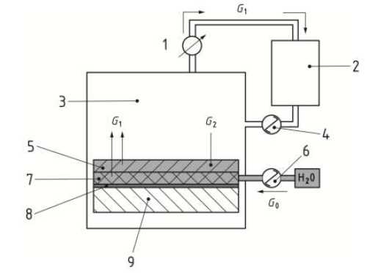
1 — газовый счетчик, 2 — осушающая колонка, 3 — климатическая камера (35°C, относительная влажность – 30 %), 4 — воздушный насос, 5 — испытуемая проба, 6 — шприц, 7 — полиэфирная ткань, 8 — непроницаемая для воды и пара фольга,
9 — измерительный блок, G₀— ввод воды в полиэфирную ткань, G₁ — передача воды через испытуемую пробу, G₂ — впитывание пота
Рисунок 2 — Принцип аппаратуры
Для проведения испытания измерительный блок греющей пластины с имитацией потоотделения и горячей охранной зоной, поддерживаемый при температуре 35 °C, накрывают тонкой фольгой. Поверх фольги размещают полиэфирную ткань.
Во время испытания поток воздуха (скорость (1 ± 0,05) м/с) в климатической камере греющей пластины с имитацией потоотделения и горячей охранной зоной поддерживают при постоянной температуре (35,0 ± 0,5) °C и относительной влажности (RH) (30 ± 3) %. Это осуществляется с помощью воздушного насоса климатической камеры с мощностью накачки 3 000 л/ч. С помощью данного насоса воздух климатической камеры циркулирует через осушающую колонку, заполненную силикагелем в качестве осушающего агента. Общий объем воздуха, циркулирующего в течение периода испытания 15 мин, определяют с помощью газового счетчика.
Во время испытания происходит диффузия пара через испытуемую пробу из-за разницы в давлении пара между поверхностью полиэфирной ткани, размещенной на измерительном блоке, и воздуха внутри климатической камеры. Кроме того, испытуемая проба поглощает воду из нижележащей полиэфирной ткани, которая имитирует потоотделение человеческой кожи. Данная вода, поглощенная испытуемой пробой, также, по крайней мере, частично передается в воздух климатического шкафа. Общее количество влаги в виде пара, передаваемое в окружающий воздух, определяют влажностью объема воздуха, который необходимо пропустить из климатической камеры через осушающую колонку для поддержания давления пара внутри климатической камеры на заданном значении относительной влажности 30 % (= 16,9 гПа).
При желании можно использовать держатель испытуемой пробы (5.4) для повышения воспроизводимости измерений. Данное устройство выполняет две функции: (1) в нормальном положении оно действует как держатель испытуемой пробы и (2) когда оно перевернуто, оно действует как крышка. Когда устройство действует как держатель испытуемой пробы, система зажимов позволяет переносить испытуемую пробу в закрытом положении и укладывать ее на полиэфирную ткань в открытом положении. Таким образом, испытуемую пробу можно уложить на полиэфирную ткань за одну операцию с максимальной плоскостностью. Испытуемую пробу укладывают с расстояния, определяемого распорками. Когда устройство действует как крышка, можно накрыть смоченную полиэфирную ткань, чтобы позволить жидкой воде полностью и равномерно распределиться, избегая испарения.
6.2.2 Испытуемые пробы
Размеры испытуемых проб составляют 21 x 21 см. Из каждого испытуемого материала отбирают и испытывают не менее трех испытуемых проб. Перед испытанием испытуемые пробы следует выдержать в климатических условиях не менее 24 часов при температуре 35 °C, и относительной влажности 30 %.
6.2.3 Процедура испытания
Водо- и паронепроницаемую фольгу, а также полиэфирную ткань помещают на измерительный блок греющей пластины с имитацией потоотделения и горячей охранной зоной. Чашу с водой объемом около 0,21 л и температурой 35 °C помещают в климатическую камеру. Измерительный блок устанавливают на (35 ± 0,1) °C, а воздух в климатической камере устанавливают на (35 ± 0,5) °C (изотермические условия). Относительную влажность внутри климатического шкафа устанавливают на (30 ± 3) %. Скорость потока воздуха в климатическом шкафу устанавливают на (1 ± 0,05) м/с.
После того, как воздух в климатическом шкафу достигнет устойчивой температуры 35 °C и относительной влажности 30 %, кондиционированную испытуемую пробу взвешивают (m₁).
Воздушный насос климатического шкафа выключают, а газовый счетчик сбрасывают на 0. Затем климатическую камеру открывают и вынимают емкость с водой. После этого с помощью шприца (15 ± 0,5) г воды (см. раздел 4) с температурой 35 °C равномерно распределяют по полиэфирной ткани. Затем испытуемую пробу размещают без складок на полиэфирной ткани и край, обращенный к потоку воздуха в климатическом шкафу, фиксируют липкой лентой на измерительном столе греющей пластины с имитацией потоотделения и горячей охранной зоной. Климатическую камеру закрывают, включают воздушный насос и начинают испытание.
Если используют держатель испытуемой пробы, то сразу после распределения воды на полиэфирной ткани, его помещают на измерительный блок в качестве крышки с испытуемой пробой на его верхней поверхности. Климатическую камеру закрывают. Прошедший период в 5 мин позволяет воде равномерно распределиться по полиэфирной ткани. Климатический шкаф открывают. Держатель испытуемой пробы переворачивают, и испытуемую пробу кладут на полиэфирную ткань, отпустив зажимы. Сразу после этого климатический шкаф закрывают и включают воздушный насос для начала испытания.
Примерно через 13 мин после начала испытания регистрируют температуры воздуха на входе и выходе газового счетчика T_{i} и T_{o} соответственно. Через (900 ± 5) с (определяют секундомером) испытание завершают, выключают воздушный насос и регистрируют объем воздуха V_{А}, измеренный газовым счетчиком. Затем испытуемую пробу извлекают и взвешивают (m₂).
6.2.4 Расчет результатов испытания
6.2.4.1 Влагопроницаемость F₁
Влагопроницаемость F₁, в г/(м²·ч·гПа), испытуемой пробы, определяют следующим образом:
$F_{1}=\frac{G_{1}}{∆p∙t∙a}$[г/(м²·ч·гПа)], (1)
где
$G_{1}=\frac{V_{A}∙c_{A}}{1000}$ (г) (2)
и
$с_{А}=\frac{216,6∙p_{a}}{273+ T_{a}}∙\left(1+ \frac{T_{a}−(T_{i}+ T_{o})/2}{273}\right)$ (г/м³), (3)
где G₁ — количество воды, переданное через испытуемую пробу во время испытания, в г;
$∆p$ — разница давлений пара между двумя сторонами испытуемой пробы, в гПа (= 39,3 гПа);
t — период испытания, в ч (= 0,25 ч);
а — площадь полиэфирной ткани, в м² (= 0,04 м²);
V_{A} — объем воздуха, измеренный газовым счетчиком, после периода испытания, в л;
с_{А} — поправочный коэффициент для объема воздуха, зарегистрированного на газовом счетчике, в г/м³;
р_{а} — давление пара в климатическом шкафу, в гПа (= 16,9 гПа);
Т_{а} — температура воздуха в климатической камере, в °С (= 35 °С);
Т_{i} — температура воздуха на входе в газовом счетчике, в °С;
Т_{о} — температура воздуха на выходе в газовом счетчике, в °С.
6.2.4.2 Передача пота F
При условии определенных климатических условий (например, 25 °C, 50 % относительной влажности) из значения F₁ можно вывести количество жидкого пота F в г, которое в течение 1 ч может быть передано от кожи пользователя 1 м² испытуемого текстильного материала:
$F= F_{1}∙∆P$ (г/м²·ч) (4)
с
$∆P=p_{s}−p_{A}$(гПа), (5)
где p_{s} — давление пара на кожу пользователя, в гПа (= 56,2 гПа);
p_{A} — давление пара окружающей среды, в гПа.
6.2.4.3 Впитывание пота G₂
Впитывание пота – это количество воды в граммах, впитанное испытуемой пробой за наименьший период времени:
$G_{2}= m_{2}−m_{1}$(г), (6)
где m₁ – масса кондиционированной испытуемой пробы до испытания, в г;
m₂ – масса испытуемой пробы после испытания, в г.
6.2.4.4 Индекс накопления К_{f}
Накопительную способность текстильного материала количественно определяют индексом накопления K_{f}, выражающим отношение воды (пота), которая после имитированного импульса потоотделения на греющей пластине с имитацией потоотделения и горячей охранной зоной впитывается и/или передается испытуемой пробой в течение периода испытания, к количеству воды (пота), подведенной к испытуемой пробе:
$K_{f}=\frac{G_{1}+G_{2}}{G_{0}}$ , (7)
где G₀ — количество воды (=15 г), вводимой в полиэфирную ткань, в г.
K_{f} безразмерный показатель и имеет значения от 0 до 1. Чем ближе K_{f} к 1, тем лучше накопительная емкость текстильного материала, идеальный случай, когда весь пот, выделяющийся во время импульса потоотделения, поглощается и передается текстильным материалом.
6.2.5 Физиологическая оценка текстильного материала
С физиологической точки зрения считается, что чем выше индекс накопления K_{f}, тем лучше текстильный материал. Если для двух текстильных материалов обнаружены одинаковые или близкие значения K_{f}, тот, у которого выше передача пота F, будет считаться лучше, поскольку он способен не только лучше поглощать количество влаги, связанное с импульсом потоотделения, но и передавать влагу от кожи пользователя.
6.2.6 Калибровка испытательной аппаратуры
Перед каждой серией испытаний прибор калибруют с использованием стандартного текстильного материала2) с известным индексом накопления K_{f}, и известной передачей пота F. Кроме того, через регулярные интервалы проводят испытание на «голой пластине» без текстильного материала на полиэфирной ткани, на которую нанесено 15 г воды, как описано в 6.2.3. Испытание проводят до полного высыхания полиэфирной ткани. Затем количество воды G₁, определенное согласно 6.2.3, должно составлять (15,00 ± 0,75) г.

6.2.7 Прецизионность результатов
При проведении 3 отдельных испытаний для каждого текстильного материала прецзионность (стандартное отклонение) индекса накопления K_{f} составляет 0,02, влагопроницаемости F₁ составляет 0,48 г/(м²·ч·гПа), а впитывания пота G₂ составляет 0,3 г.
6.2.8 Протокол испытаний
Протокол испытаний должен включать как минимум следующую информацию:
a) ссылку на настоящий стандарт;
b) используемый метод (метод A или метод B);
c) полное описание испытанного текстильного материала;
d) количество испытуемых проб для каждого испытуемого текстильного материала и количество отдельных измерений на каждой испытуемой пробе;
e) среднеарифметическое значение индекса накопления K_{f}, передачи пота F и впитывания пота G₂;
f) любые отклонения от настоящего стандарта;
g) любые наблюдаемые необычные особенности;
h) дата испытания.
6.3 Метод B (модификация метода A)
6.3.1 Принцип испытания
Газометр, используемый для измерения количества переданной жидкой воды, заменяют процедурой взвешивания испытуемой пробы и полиэфирной ткани до и после периода измерения. Требуются весы с точностью 0,01 г.
Если иное не указано в данной процедуре, другие определения, условия и параметры испытания являются такими же, как в методе A.
Количество жидкой воды, переданное через испытуемую пробу (G₁), и количество, оставшееся в испытуемой пробе (G₂) через 15 мин, можно рассчитать по следующим формулам:
$G_{2}= m_{s,2}−m_{s,1}$(г), (8)
$G_{1}= G_{0}{− (m}_{p,2}−m_{p,1})−G_{2}$(г), (9)
где m_{s,1} – масса испытуемой пробы до измерения, в г;
m_{s,2} – масса испытуемой пробы после периода испытания (=15 мин), в г;
m_{р,1} – масса полиэфирной ткани до измерения, в г;
m_{р,2} – масса полиэфирной ткани после периода испытания (=15 мин), в г;
G₀ – количество воды, введенное в полиэфирную ткань, в г (= 15 г);
G₁ – количество воды, переданное через испытуемую пробу за период испытания (=15 мин), в г;
G₂ – впитывание пота, в г.
Для надежного проведения проверок веса непроницаемую фольгу, используемую в процедуре Метода А, заменяют рамкой (5.3) с тонкой фольгой (5.1), приклеенной к ее нижней поверхности. Рамка с тонкой фольгой позволяет переносить испытуемую пробу и полиэфирную ткань (5.2) непосредственно из машины на весы без потери влаги.
Рамку устанавливают на измерительный блок таким образом, чтобы тонкая фольга соприкасалась с пластиной. Сверху на тонкую фольгу укладывают полиэфирную ткань.
6.3.2 Процедура испытания
После того, как температура и влажность воздуха внутри климатической камеры стабилизируются на уровне 35 °C и 30 % относительной влажности соответственно, кондиционированную рамку помещают на весы. Весы с рамкой обнуляют.
Кондиционированную полиэфирную ткань помещают на рамку и взвешивают (m₁).
Кондиционированную испытуемую пробу кладут поверх полиэфирной ткани и взвешивают (m₂).
Описанный в методе А держатель испытуемой пробы является необязательным для использования в Методе В. Подготовленную испытуемую снимают с весов и помещают на держатель испытуемой пробы.
Рамку с полиэфирной тканью размещают на пластине модели кожи таким образом, чтобы тонкая фольга соприкасалась с пластиной.
15 г воды (см. раздел 4) при температуре 35 °C равномерно распределяют по полиэфирной ткани.
Сразу после этого держатель испытуемой пробы, выполняющий функцию крышки, с испытуемой пробой на верхней стороне, помещают на рамку. Климатическую камеру закрывают.
В течение 5 минут вода равномерно распределяется по полиэфирной ткани. Климатическую камеру открывают. Держатель испытуемой пробы переворачивают, и испытуемую пробу укладывают на полиэфирную ткань, открыв зажимы. Сразу после этого запускают секундомер и закрывают климатическую камеру.
Примерно за 20 с до истечения 15 минут климатическую камеру открывают, и по истечении этого времени (определяемого секундомером) рамку с полиэфирной тканью и испытуемой пробой снимают с пластины и помещают на весы. Сборку взвешивают (m₃).
Испытуемую пробу снимают с рамкы и взвешивают оставшуюся полиэфирную ткань (m₄).
6.3.3 Оценка результатов испытаний
Количество воды, переданное через испытуемую пробу за период испытаний (G₁), и впитывания пота (G₂) определяют следующим образом:
$G_{0}= 15$(г), (10)
$G_{1}= G_{0}{+ m}_{2}−m_{3}$(г), (11)
$G_{2}=m_{1}−m_{2} {+ m}_{3}−m_{4}$(г), (12)

где m₁ – масса полиэфирной ткани до измерения, в г;
m₂ – масса полиэфирной ткани и испытуемой пробы до измерения, в г;
m₃ – масса полиэфирной ткани и испытуемой пробы после периода испытания, в г;
m₄ – масса полиэфирной ткани после периода испытания, в г.
Влагопроницаемость F₁, передачу пота F и индекс накопления K_{f} определяют, как в методе А.

.
Приложение А
(справочное)
Держатель испытуемой пробы

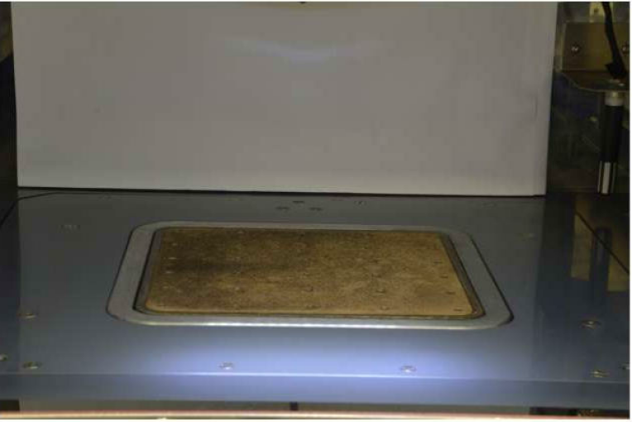
Рисунок А.1 — Голая пластина до проведения испытания

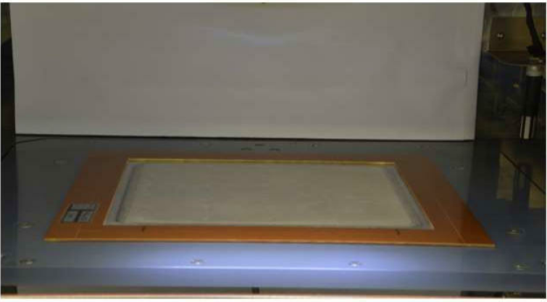
Рисунок А.2 — Рамка с тонкой фольгой (метод В)

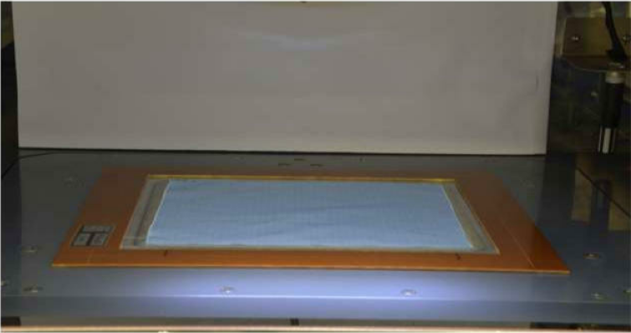
Рисунок А.3 — Полиэфирная ткань на рамке с тонкой фольгой (метод В)

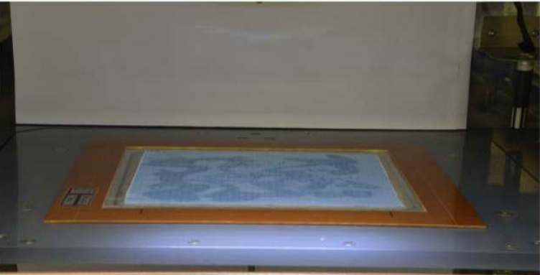
Рисунок А.4 — Смоченная полиэфирная ткань 15 г воды

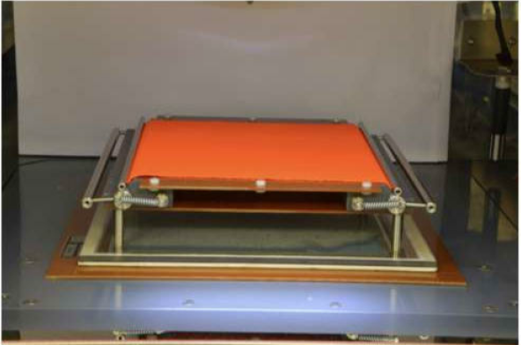
Рисунок А.5 — Держатель испытуемой пробы с испытуемой пробой, расположенной на верхней стороне и выполняющей функцию крышки для покрытия полиэфирной ткани

5 минут дают воде равномерно распределиться по полиэфирной ткани.

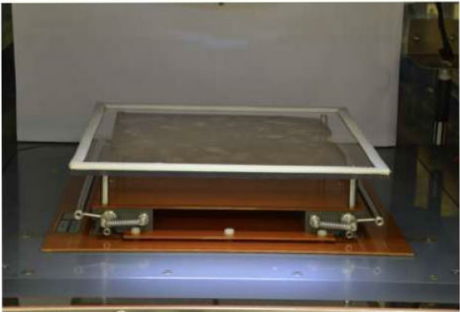
Рисунок А.6 — Держатель испытуемой пробы в перевернутом положении
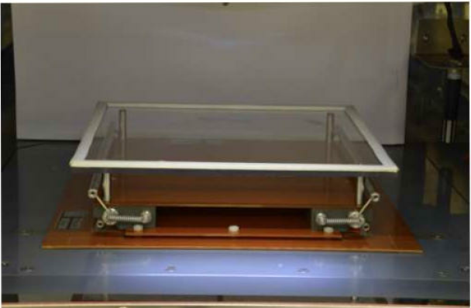
Рисунок А.7 — Испытуемая проба, уложенная на полиэфирную ткань путем открывания зажимов

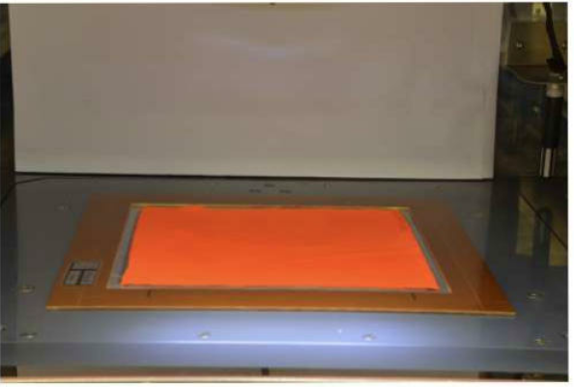
Рисунок А.8 — Держатель испытуемой пробы снят. Испытуемая проба остается на 15 мин на полиэфирной ткани

Приложение ДА
(справочное)
Сведения о соответствии ссылочных европейских стандартов ссылочным межгосударственным стандартам

Таблица ДА.1
Обозначение соответствующего международного и европейского стандарта | Степень соответствия | Обозначение и наименование соответствующего межгосударственного стандарта
EN ISO 3696 | IDT | ГОСТ ISO 3696-2013 «Вода для лабораторного анализа. Технические требования и методы контроля»
EN ISO 11092 | IDT | ГОСТ ISO 11092-2021 Материалы и изделия текстильные. Физиологическое воздействие. Определение теплового сопротивления и сопротивления проникновению пара в стационарных условиях (метод испытания с использованием греющей пластины с имитацией потоотделения и горячей охранной зоной)
Примечание – В настоящей таблице использовано следующее условное обозначение степени соответствия стандартов:
- IDT – идентичные стандарты.

Библиография
ISO 17617-2024 | Материалы текстильные. Определение скорости высушивания

УДК 677.016:413.6:006.354 | МКС 59.080.30 | IDT
Ключевые слова: текстильный материал, текстильное изделие, передача пота, регулирование пота, впитывание пота, индекс накопления, влагопроницаемость

Генеральный директор  ПВ ООО «Фирма «Техноавиа» |  | А.С. Попов
Руководитель направления стандартизации и испытаний, к.т.н. |  | Н.В. Колесников
Старший инженер отдела стандартизации |  | М.А. Перова

⁾ Подходящим эталоном для полиэфирной ткани является «Vektron 4003» производства Klopman International, Berliner Strasse 101, D-40880 Ратинген, Германия. Эта информация приводится для удобства пользователей настоящего стандарта и не является одобрением CEN/TC248 данного продукта. Могут быть использованы эквивалентные продукты, если можно доказать, что они приводят к тем же результатам.
2) В практических целях каждая лаборатория может выбрать «внутренний калибровочный стандартный текстильный материал», предпочтительно с достаточно высоким значением передачи жидкого пота. Для информации, эталонная полиэфирнаяя ткань (5.2, сноска 1) показала следующие значения: K_{f}: (A) 0,69: (B) 0,69; (C) 0,71; среднее значение 0,70 F [г/м²∙ч]: (A) 835; (8) 794; (C) 849; среднее значение 826 G₂ [g] (A) 2,3; (В) 2,6; (C) 2,4; среднее значение 2,4

